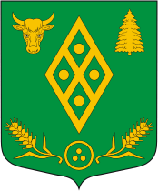  КОНТРОЛЬНО-СЧЕТНАЯ КОМИССИЯ  Волосовского муниципального района  Ленинградской области  Ленинградская область  188410, г. Волосово, пл. Советов, д.3а  тел./факс (8-813-73)-21-348  от 27 апреля 2020 года № 6 | Совет Депутатов муниципального образования Бегуницкое сельское поселение  Волосовский муниципальный район

Уважаемый Андрей Иванович!

Контрольно-счетная комиссия направляет Экспертное заключение к отчету об исполнении бюджета муниципального образования Бегуницкое сельское поселение Волосовского муниципального района Ленинградской области за 2019 год.

Председатель Контрольно-счетной
комиссии муниципального образования
Волосовский муниципальный район
Ленинградской области О.А.Виноградова

